Οι άνθρωποι διαμορφώνουν τις πόλεις και τα χωριά τους ανάλογα με τις ανάγκες που αντιμετωπίζουν. Δηλαδή χτίζουν καινούργια σπίτια, ανοίγουν δρόμους, φτιάχνουν πλατείες και άλλα έργα σύμφωνα με κάποιο σχέδιο.
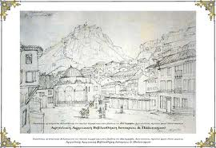
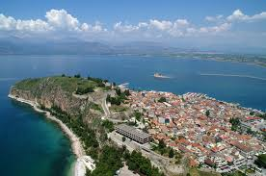

Το Ναύπλιο όπως ήταν πριν από χρόνια .. .....και όπως είναι σήμερα

- Τι έκαναν εδώ οι άνθρωποι και για ποιο λόγο;
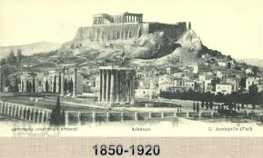
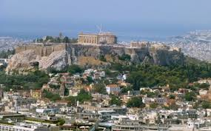

Η Αθήνα στα παλιότερα χρόνια Η Αθήνα σήμερα

Εδώ ο τόπος άλλαξε πιο πολύ. Γιατί; Ποια προβλήματα λύθηκαν; Ποια δημιουργήθηκαν;

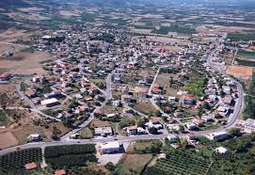

Το χωριό Διαβατός στον κάμπο της Βέροιας

